24.03.2023
О подготовке доклада главы Пермского муниципального округа о достигнутых значениях показателей
для оценки эффективности деятельности органов местного самоуправления Пермского муниципального района
за 2022 год и их планируемых значениях на 3-летний период
СЭД-2023-299-01-01-07.С-114

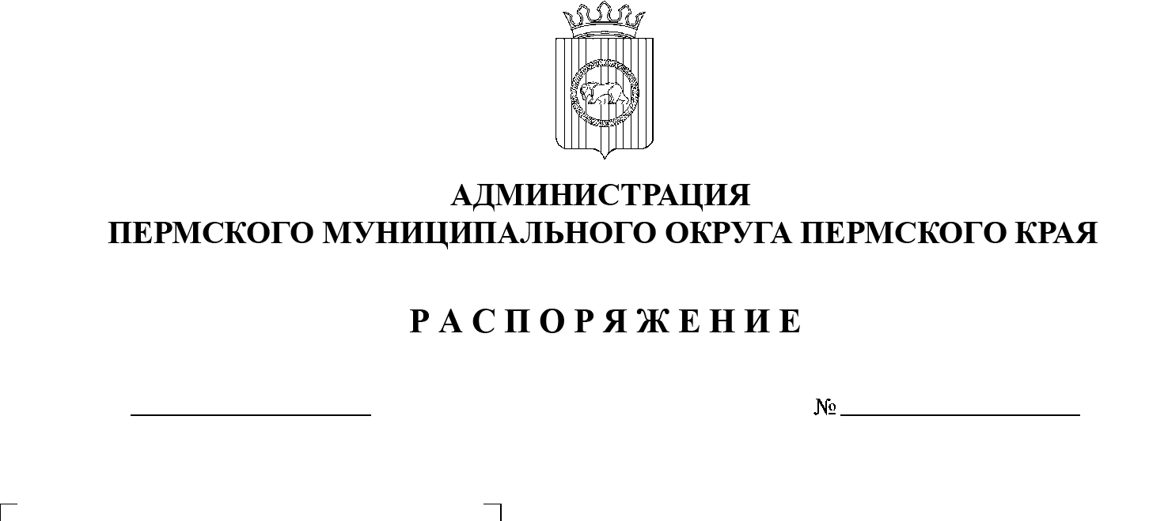
На основании Указа Президента Российской Федерации от 28 апреля 2008 г. № 607 «Об оценке эффективности деятельности органов местного самоуправления муниципальных, городских округов и муниципальных районов», постановления Правительства Российской Федерации от 17 декабря 2012 г. № 1317 «О мерах по реализации Указа Президента Российской Федерации от 28 апреля 2008 г. № 607 «Об оценке эффективности деятельности органов местного самоуправления муниципальных, городских округов и муниципальных районов» и подпункта «и» пункта 2 Указа Президента Российской Федерации от 07 мая 2012 г. № 601 «Об основных направлениях совершенствования системы государственного управления»:
1. Руководителям функциональных органов администрации Пермского муниципального округа Пермского края:
1.1. в срок до 10 апреля 2023 г. представить в финансово-экономическое управление администрации Пермского муниципального округа Пермского края информацию для подготовки доклада главы Пермского муниципального округа о достигнутых значениях показателей для оценки эффективности деятельности органов местного самоуправления Пермского муниципального района за 2022 год и их планируемых значениях на 3-летний период (далее – Доклад) согласно приложению к настоящему распоряжению;
1.2. информацию для подготовки Доклада сопроводить пояснительной запиской, согласовать с курирующим заместителем главы администрации Пермского муниципального округа Пермского края;
1.3. обеспечить в текущем и плановом периодах повышение эффективности деятельности по направлениям, установленным в приложении к настоящему распоряжению.
2. Назначить ответственным за координацию работ по подготовке Доклада заместителя главы администрации Пермского муниципального округа Пермского края Гладких Т.Н.
3. Настоящее распоряжение разместить на официальном сайте Пермского муниципального округа в информационно-телекоммуникационной сети Интернет (www.permraion.ru).
4. Настоящее распоряжение вступает в силу со дня его подписания.
5. Контроль за исполнением настоящего распоряжения оставляю за собой.
Глава муниципального округа В.Ю. Цветов

Приложение
к распоряжению администрации
Пермского муниципального округа Пермского края

от 24.03.2023 № СЭД-2023-299-01-01-07.С-114

ПОКАЗАТЕЛИ
эффективности деятельности органов местного самоуправления Пермского муниципального района за 2022 год
и их планируемые значения на 3-летний период

№  п/п | Показатели | Единица измерения | Ответственный
Экономическое развитие
1. | Число субъектов малого и среднего предпринимательства в расчете  на 10 тыс. человек населения | единиц | Управление агропромышленного комплекса и предпринимательства
2. | Доля среднесписочной численности работников (без внешних совместителей) малых и средних предприятий в среднесписочной численности работников (без внешних совместителей) всех предприятий и организаций | процентов
3. | Объем инвестиций в основной капитал  (за исключением бюджетных средств)  в расчете на 1 жителя | рублей | Финансово-экономическое управление
4. | Доля площади земельных участков, являющихся объектами налогообложения земельным налогом, в общей площади территории муниципального, городского округа (муниципального района) | процентов | Комитет имущественных отношений
5. | Доля прибыльных сельскохозяйственных организаций в общем их числе | процентов | Управление агропромышленного комплекса и предпринимательства
6. | Доля протяженности автомобильных дорог общего пользования местного значения, не отвечающих нормативным требованиям, в общей протяженности автомобильных дорог общего пользования местного значения | процентов | Управление по развитию инфраструктуры
7. | Доля населения, проживающего в населенных пунктах, не имеющих регулярного автобусного и (или) железнодорожного сообщения с административным центром муниципального, городского округа (муниципального района), в общей численности населения муниципального, городского округа (муниципального района) | процентов
8. | Среднемесячная номинальная начисленная заработная плата работников: | рублей | Финансово-экономическое управление
8.1. | крупных и средних предприятий и некоммерческих организаций | рублей
8.2. | муниципальных дошкольных образовательных учреждений | рублей | Управление образования
8.3. | муниципальных общеобразовательных учреждений | рублей
8.4. | учителей муниципальных общеобразовательных учреждений | рублей
8.5. | муниципальных учреждений культуры и искусства | рублей | Управление по делам культуры, молодежи и спорта
8.6. | муниципальных учреждений физической культуры и спорта | рублей
Дошкольное образование
9. | Доля детей в возрасте 1 - 6 лет, получающих дошкольную образовательную услугу и (или) услугу по их содержанию в муниципальных образовательных учреждениях в общей численности детей в возрасте 1 - 6 лет | процентов | Управление образования
10. | Доля детей в возрасте 1 - 6 лет, стоящих  на учете для определения в муниципальные дошкольные образовательные учреждения,  в общей численности детей в возрасте 1 - 6 лет | процентов
11. | Доля муниципальных дошкольных образовательных учреждений, здания которых находятся в аварийном состоянии или требуют капитального ремонта, в общем числе муниципальных дошкольных образовательных учреждений | процентов
Общее и дополнительное образование
12. | Исключен. |  | Управление образования  Управление образования
13. | Доля выпускников муниципальных общеобразовательных учреждений, не получивших аттестат о среднем (полном) образовании, в общей численности выпускников муниципальных общеобразовательных учреждений | процентов
14. | Доля муниципальных общеобразовательных учреждений, соответствующих современным требованиям обучения, в общем количестве муниципальных общеобразовательных учреждений | процентов
15. | Доля муниципальных общеобразовательных учреждений, здания которых находятся в аварийном состоянии или требуют капитального ремонта, в общем количестве муниципальных общеобразовательных учреждений | процентов
16. | Доля детей первой и второй групп здоровья  в общей численности обучающихся в муниципальных общеобразовательных учреждениях | процентов
17. | Доля обучающихся в муниципальных общеобразовательных учреждениях, занимающихся во вторую (третью) смену,  в общей численности обучающихся в муниципальных общеобразовательных учреждениях | процентов
18. | Расходы бюджета муниципального образования на общее образование в расчете на 1 обучающегося в муниципальных общеобразовательных учреждениях | тыс. рублей
19. | Доля детей в возрасте 5 - 18 лет,  получающих услуги по дополнительному образованию в организациях различной организационно-правовой формы и формы собственности, в общей численности детей данной возрастной группы | процентов
Культура
20. | Уровень фактической обеспеченности учреждениями культуры от нормативной потребности: |  | Управление по делам культуры, молодежи и спорта
 | клубами и учреждениями клубного типа | процентов
 | библиотеками | процентов
 | парками культуры и отдыха | процентов
21. | Доля муниципальных учреждений культуры, здания которых находятся в аварийном состоянии или требуют капитального ремонта, в общем количестве муниципальных учреждений культуры | процентов
22. | Доля объектов культурного наследия, находящихся в муниципальной собственности и требующих консервации или реставрации, в общем количестве объектов культурного наследия, находящихся в муниципальной собственности | процентов
Физическая культура и спорт
23. | Доля населения, систематически занимающегося физической культурой и спортом | процентов | Управление по делам культуры, молодежи и спорта
23(1). | Доля обучающихся, систематически занимающихся физической культурой и спортом, в общей численности обучающихся | процентов
Жилищное строительство и обеспечение граждан жильем
24. | Общая площадь жилых помещений, приходящаяся в среднем на одного жителя, - всего | кв. метров | Управление по развитию инфраструктуры
 | в том числе  введенная в действие за один год | кв. метров | Управление архитектуры и градостроительства
25. | Площадь земельных участков, предоставленных для строительства в расчете на 10 тыс. человек населения, - всего | гектаров | Комитет имущественных отношений
 | в том числе  земельных участков, предоставленных для жилищного строительства, индивидуального строительства и комплексного освоения в целях жилищного строительства | гектаров
26. | Площадь земельных участков, предоставленных для строительства, в отношении которых с даты принятия решения о предоставлении земельного участка или подписания протокола о результатах торгов (конкурсов, аукционов) не было получено разрешение на ввод в эксплуатацию:
 | объектов жилищного строительства -  в течение 3 лет | кв. метров
 | иных объектов капитального строительства - в течение 5 лет | кв. метров
Жилищно-коммунальное хозяйство
27. | Доля многоквартирных домов, в которых собственники помещений выбрали и реализуют один из способов управления многоквартирными домами, в общем числе многоквартирных домов, в которых собственники помещений должны выбрать способ управления данными домами | процентов | Управление по развитию инфраструктуры
28. | Доля организаций коммунального комплекса, осуществляющих производство товаров, оказание услуг по водо-, тепло-, газо- и электроснабжению, водоотведению, очистке сточных вод, утилизации (захоронению) твердых бытовых отходов и использующих объекты коммунальной инфраструктуры на праве частной собственности, по договору аренды или концессии, участие субъекта Российской Федерации и (или) муниципального, городского округа (муниципального района) в уставном капитале которых составляет не более 25 процентов, в общем числе организаций коммунального комплекса, осуществляющих свою деятельность на территории муниципального, городского округа (муниципального района) | процентов
29. | Доля многоквартирных домов, расположенных на земельных участках, в отношении которых осуществлен государственный кадастровый учет | процентов
30. | Доля населения, получившего жилые помещения и улучшившего жилищные условия в отчетном году, в общей численности населения, состоящего на учете в качестве нуждающегося в жилых помещениях | процентов | Управление социального развития
Организация муниципального управления
31. | Доля налоговых и неналоговых доходов местного бюджета (за исключением поступлений налоговых доходов по дополнительным нормативам отчислений) в общем объеме собственных доходов бюджета муниципального образования (без учета субвенций) | процентов | Финансово-экономическое управление
32. | Доля основных фондов организаций муниципальной формы собственности, находящихся в стадии банкротства, в основных фондах организаций муниципальной формы собственности (на конец года по полной учетной стоимости) | процентов | Комитет имущественных отношений
33. | Объем не завершенного в установленные сроки строительства, осуществляемого за счет средств бюджета муниципального, городского округа (муниципального района) | тыс. рублей | Управление по развитию инфраструктуры
34. | Доля просроченной кредиторской задолженности по оплате труда (включая начисления на оплату труда) муниципальных учреждений в общем объеме расходов муниципального образования на оплату труда (включая начисления на оплату труда) | процентов | Финансово-экономическое управление
35. | Расходы бюджета муниципального образования на содержание работников органов местного самоуправления в расчете на одного жителя муниципального образования | рублей
36. | Наличие в муниципальном, городском округе (муниципальном районе) утвержденного генерального плана муниципального, городского округа (схемы территориального планирования муниципального района) | да/нет | Управление архитектуры и градостроительства
37. | Удовлетворенность населения деятельностью органов местного самоуправления муниципального, городского округа (муниципального района) | процент от числа опрошенных | Аппарат администрации
38. | Среднегодовая численность постоянного населения | тыс. человек | Управление социального развития
Энергосбережение и повышение энергетической эффективности
39. | Удельная величина потребления энергетических ресурсов в многоквартирных домах: |  | Управление по развитию инфраструктуры
 | электрическая энергия | кВт/ч на  1 прожи-  вающего
 | тепловая энергия | Гкал на  1 кв. метр общей площади
 | горячая вода | куб. метров на 1 прожи-вающего
 | холодная вода | куб. метров на 1 прожи-вающего
 | природный газ | куб. метров на 1 прожи-вающего
40. | Удельная величина потребления энергетических ресурсов муниципальными бюджетными учреждениями: |  | Управление по развитию инфраструктуры
 | электрическая энергия | кВт/ч на 1 чел. населения
 | тепловая энергия | Гкал на  1 кв. метр общей площади
 | горячая вода | куб. метров на 1 чел. населения
 | холодная вода | куб. метров на 1 чел. населения
 | природный газ | куб. метров на 1 чел. населения
41. | Результаты независимой оценки качества условий оказания услуг муниципальными организациями в сферах культуры, охраны здоровья, образования, социального обслуживания и иными организациями, расположенными на территориях соответствующих муниципальных образований и оказывающими услуги в указанных сферах за счет бюджетных ассигнований бюджетов муниципальных образований (по данным официального сайта для размещения информации о государственных и муниципальных учреждениях в информационно-телекоммуникационной сети "Интернет") (при наличии):
 | в сфере культуры | баллы | Управление по делам культуры, молодежи и спорта
 | в сфере образования | баллы | Управление образования

Планируемые значения показателей на 2023-20025 гг. приводятся по Пермскому муниципальному округу.

